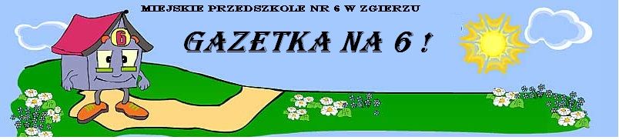
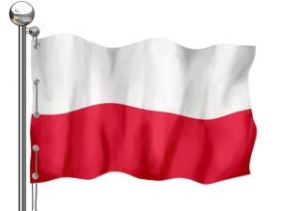
Powiewa flaga, gdy wiatr się zerwie
A na tej fladze biel jest i czerwień.
Czerwień – to miłość, biel – serca czyste
Piękne są nasze barwy ojczyste.
„Powiewa flaga”
(Czesław Janczarski)
Dużymi krokami zbliża się dzień 11 listopada, który był przełomowym momentem w dziejach Europy, a przede wszystkim w dziejach Polski.
Po wieloletniej niewoli – w roku 1918 – nasza Ojczyzna odzyskała upragnioną wolność.
Na mocy ustawy Sejmu Rzeczypospolitej Polskiej dzień ten został ustanowiony świętem narodowym
– ŚWIĘTEM NIEPODLEGŁOŚCI.
Dla przedszkolaka często pojęcia te są abstrakcyjne, ale nie oznacza to, że są mu obce.
W naszym przedszkolu staramy się przybliżać dzieciom słowo patriotyzm. Budujemy u nich świadomość, że należą do wspólnoty ludzi zamieszkujących szczególny skrawek Ziemi – zwany Ojczyzną. W bieżącym czasie w większości grup będzie przybliżana ta tematyka. W czasie zajęć dzieci poznają symbole narodowe, uczą się hymnu, poznają bliższe i dalsze środowisko oraz słuchają legend związanych z naszym krajem i w ten sposób ocierają się o historię. Uroczystości związane z Świętem Niepodległości, innymi świętami narodowymi bądź religijnymi, pomogą przybliżyć dziecku znaczenie słowa – ojczyzna, patriotyzm. To dobra okazja do nauki, ale i przyjemnego spędzania czasu. W ten sposób, małymi kroczkami, kształtujemy w dziecku dumę narodową i świadomość „bycia Polakiem”.
Oto kilka podpowiedzi jak uczyć dziecko patriotyzmu: Dawaj przykład - wywieś flagę, zabierz dziecko na wybory . Dzieci są chłonne jak gąbka, najlepiej uczą się poprzez obserwacje i naśladowanie. Wasza patriotyczna postawa, wyrażająca się poprzez uczestnictwo w wyborach czy też wywieszanie flagi, będzie dla nich najlepszym przykładem jak w praktyce wyrażać swój patriotyzm.
Poznawajcie wspólnie język ojczysty - wiersze, piosenki, legendy Każdy z nas zna wiersz „Katechizm Polskiego dziecka” W. Bełzy, czyli: „Kto ty jesteś? Polak mały?... Już dwuletnie dziecko, jest w stanie zapamiętać ten tekst, zwłaszcza gdy będziemy się nim „bawić” w formie pytań i odpowiedzi. Polecamy również: „Twój dom” Wandy Chotomskiej, „Polska” R. Przymusa czy „Barwy ojczyste” Cz. Janczarskigo. Piosenka „Płynie Wisła, płynie” czy „Przybyli ułani pod okienko”, to naprawdę wdzięczne, skoczne i z łatwym tekstem przyśpiewki, które na pewno opanują przedszkolaki. A czytanie legend polskich, będzie niesamowitą przygodą i bardzo ciekawą lekcją historii.
Poznawajcie symbole narodowe - flaga, herb, hymn
Biało- czerwona flaga czy wizerunek Orła Białego, to doskonałe wyjście do zabaw twórczych. Bo przecież flagą mogą być nasze dłonie, pomalowane na biało i czerwono i odciśnięte na kartce.. Orzeł Biały może być wycinany i przyklejany na flagę. Może fruwać po kartkach książek z legendami albo po mapie Polski. A „Mazurka Dąbrowskiego” warto uczyć od małego, najlepiej podczas świąt lub rozgrywek reprezentacji Polski. A wspólne kibicowanie wyzwala masę pozytywnych emocji!
Uczestniczcie w świętach narodowych
Nie tylko w marszach czy wiecach na Święto Niepodległości, ale celebrujcie także inne święta państwowe Dzień flagi czy religijne Wszystkich Świętnych czy Boże Narodzenie. Zaopatrzcie się koniecznie we flagi, chorągiewki, które będą manifestowały waszą przynależność do Ojczyzny.

Wizytujcie miejsca symboliczne - miejsca pamięci, pomniki, cmentarze, muzea
Wspólne spacery i długie rozmowy w ich trakcie mogą być ciekawą lekcją historii i patriotyzmu. Krótka refleksja przed Grobem Nieznanego Żołnierza czy też pomnikiem pamięci w waszym mieście, na pewno pozostanie na długo w świadomości dziecka.. Kolejną propozycją jest odwiedzanie muzeów.

Zwiedzajcie Polskę
Nie tylko poprzez wycieczki krajoznawcze, ale również dzięki wędrówkom „palcem po mapie”. Jeśli nie posiadacie atlasu lub mapy samochodowej, wiele ciekawych propozycji do wydrukowania znajdziecie w Internecie.

